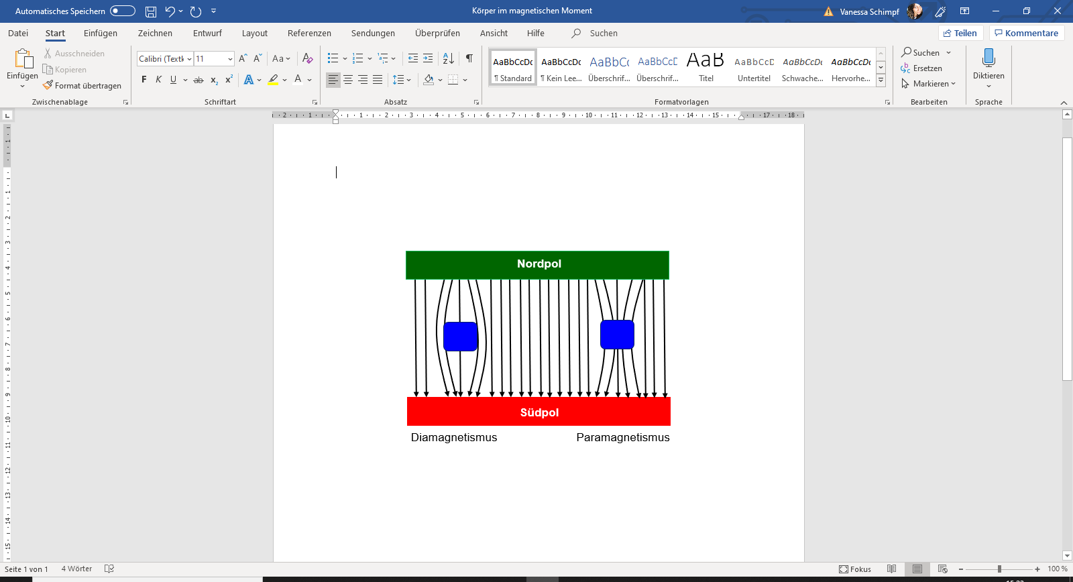

Paramagnetismus

Diamagnetismus

**Südpol**

**Nordpol**